Priloga zunanje igralo
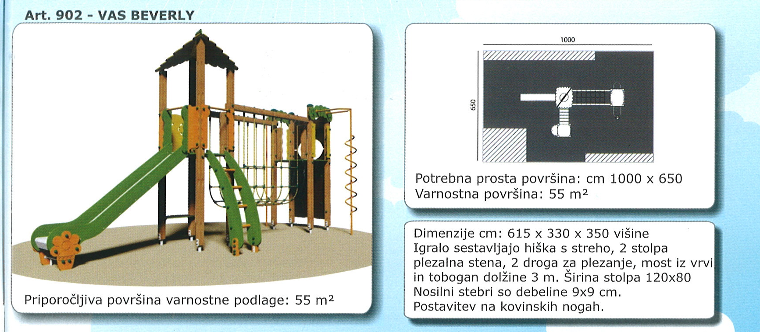

Leseno igralo kot je na sliki oz enakovredno, vendar ne sme imeti gugalnic.

